**Тема: Параллельно-переменный лад.**

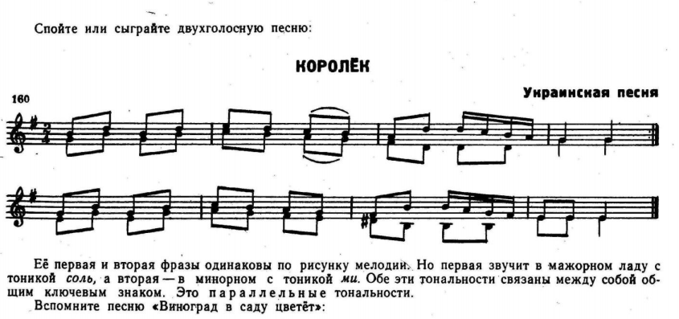

Выучите наизусть:

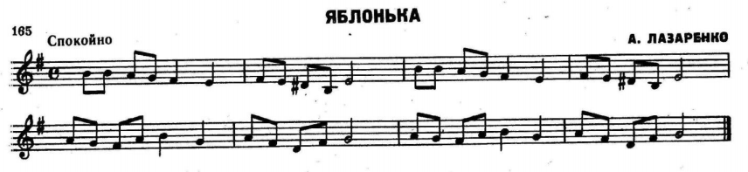

Постройте аккорды от заданных звуков: (В-мажорный)

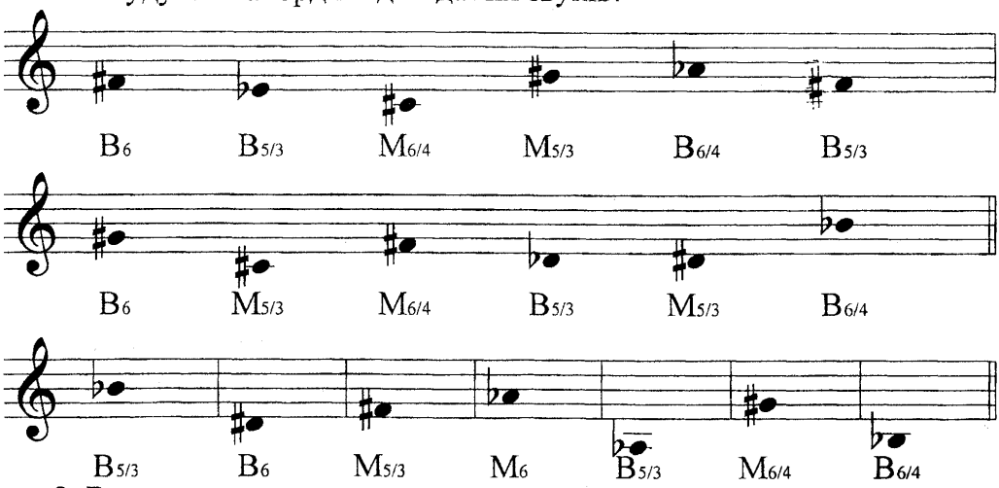

Определить аккорды:

